20232132L2

例2　(2023·深圳市高二期末)一列简谐横波在某时刻的波形图如图所示，已知图中质点*b*的起振时刻比质点*a*延迟了0.5 s，*b*和*c*之间的距离是5 m，以下说法正确的是(　　)

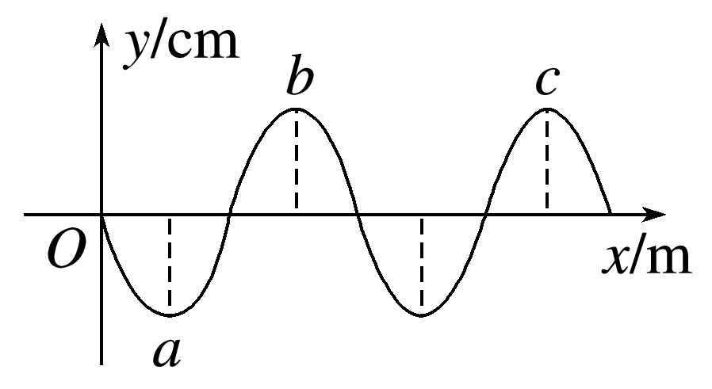

A．此列波的波长为2.5 m

B．此列波的频率为2 Hz

C．此列波的波速为2.5 m/s

D．此列波的传播方向为沿*x*轴正方向传播